

教务处编 总第191期 2008年第33期 2008年10月7日
我校召开2008级本硕连读学生座谈会
为了使2008级本硕连读学生从一入学开始就能准确、全面地了解《西安建筑科技大学本硕连读学生学籍管理规定》精神，指导学生科学地安排自己的大学学习，教务处于2008年9月27日下午在大楼310教室召开了我校2008级本硕连读学生座谈会。教务处庞丽娟副处长和教务科全体人员及我校2008级本硕连读学生参加了会议，会议由教务处王豪主持。
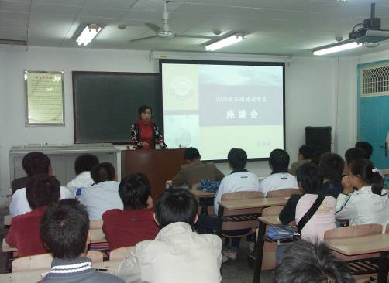

教务处庞丽娟副处长在座谈会上讲话
首先，教务处孙永超向2008级本硕连读学生详细讲解了《西安建筑科技大学本硕连读学生学籍管理规定》的实质内容。他主要从本硕连读学生的培养模式、学制、资格审查制度、进入硕士研究生阶段的学习方式等方面进行了详细的讲解。他重点讲解了我校本硕连读学生在本科学习阶段实行本硕连读资格审查制度，每学年开学初审查一次。这样既符合我校实行过程控制的管理模式，又有利于学生在学习过程中及时掌握自己的情况，便于及时调整自己的学习状态，更好地适应大学学习生活，充分体现了我校“以生为本”的办学理念，尽最大努力帮助每一名本硕连读学生都能顺利地通过资格审查，进入硕士研究生阶段学习。
接着，孙永超就我校2001至2005级本硕连读学生的资格审查情况向参加会议的学生作了通报，并对未通过资格审查的原因进行了深入的分析，课程考核不及格和大学外语四、六级成绩不合格是影响本硕连读学生无法通过资格审查顺利进入硕士研究生阶段学习的主要原因，因此，希望2008级本硕连读学生应该在这两个方面引起足够的重视。
随后，教务处庞丽娟副处长向2008级本硕连读学生介绍了我校实行本硕连读制度的背景，她指出，实行本硕连读制度的目的是为了在全校学生中建立激励机制，以本硕连读学生为榜样，让其他学生更好的进行自己的大学学习，共同营造我校良好的学习氛围。之后，庞丽娟副处长简要阐述了我校近几年来部分本硕连读学生未通过资格审查的原因。她说，有些学生进入大学后，由于在思想上放松要求，难以抵挡各方面的诱惑，自我控制能力较差，学习目标不明确，以致于在大学学习中成绩不理想，最后无法通过本硕连读资格审查。最后，她希望本硕连读学生能树立明确学习目标，热爱所学专业，合理的规划自己的大学生活及未来发展，充分利用在学校学习的美好时光，努力学好每门课程，培养良好的自学能力和分析解决实际问题的能力，为自己今后走上工作岗位，更好的适应社会发展需要打下坚实的基础。
最后教务处各位老师和同学们进行了热烈的讨论，并回答了同学们提出的各种问题。这次座谈会的召开，使2008级本硕连读学生从刚一入学就能全面准确地了解《西安建筑科技大学本硕连读学生学籍管理规定》精神，为他们明确努力方向，严格要求自己，科学规划自己的大学生活起到了非常积极的作用。

主题词：本硕连读 规定讲解 资格审查 通报分析
抄送：西安建筑科技大学各位校领导、校长办公室
各院（系）、有关处室、校教学督导组 共印100份
承办科室：教务处教务科 电话:82202287

